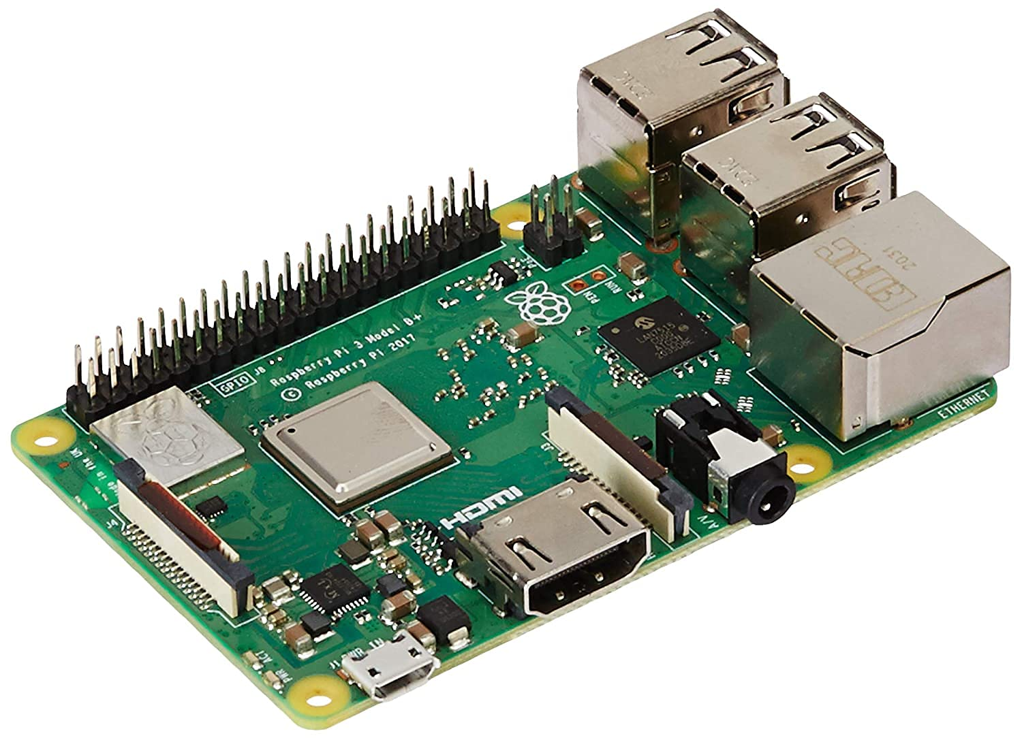

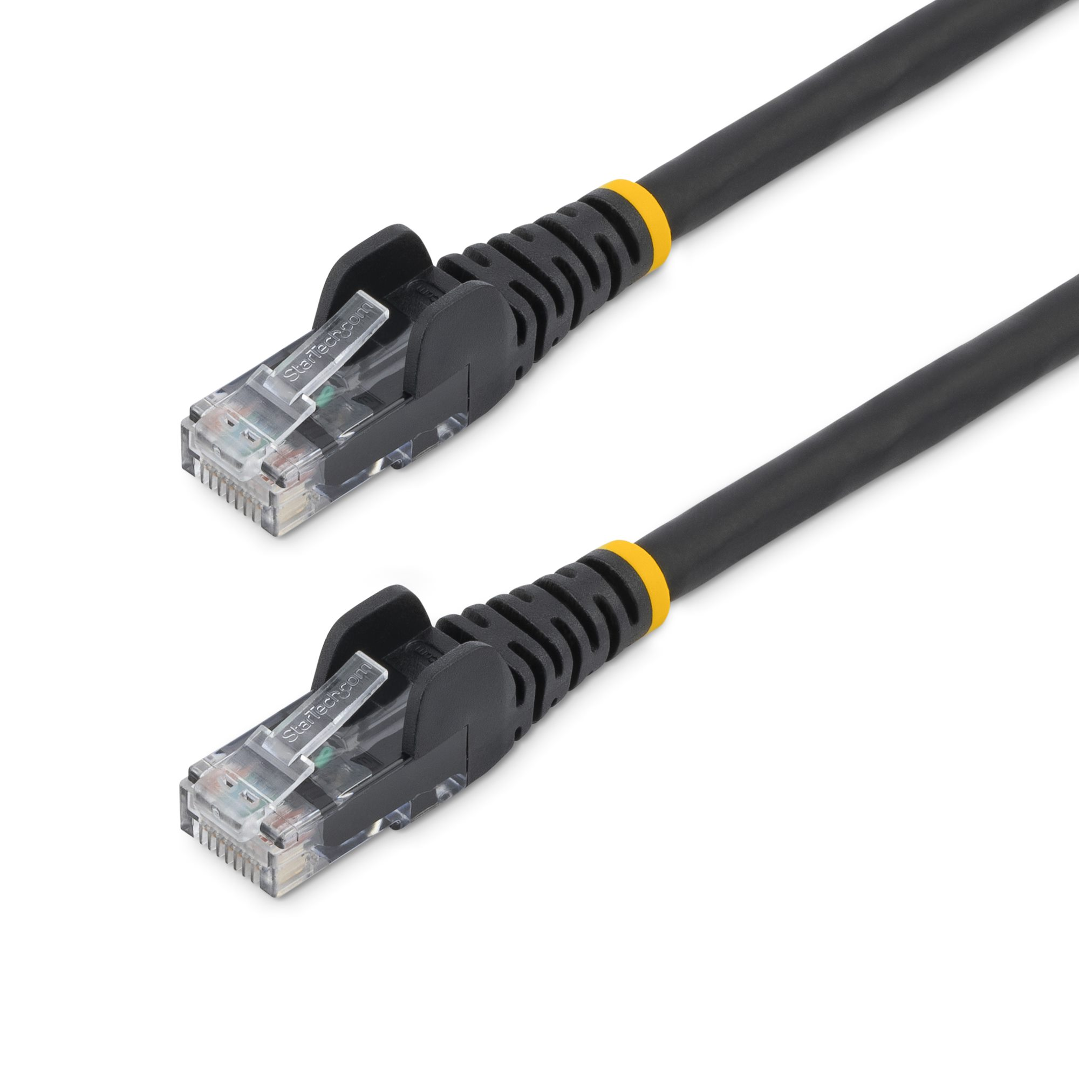
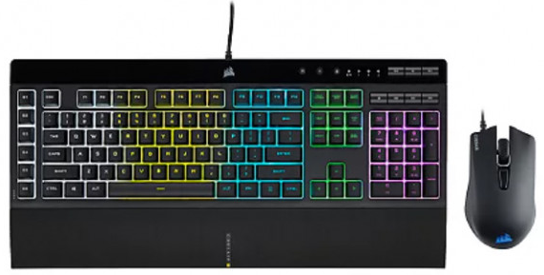
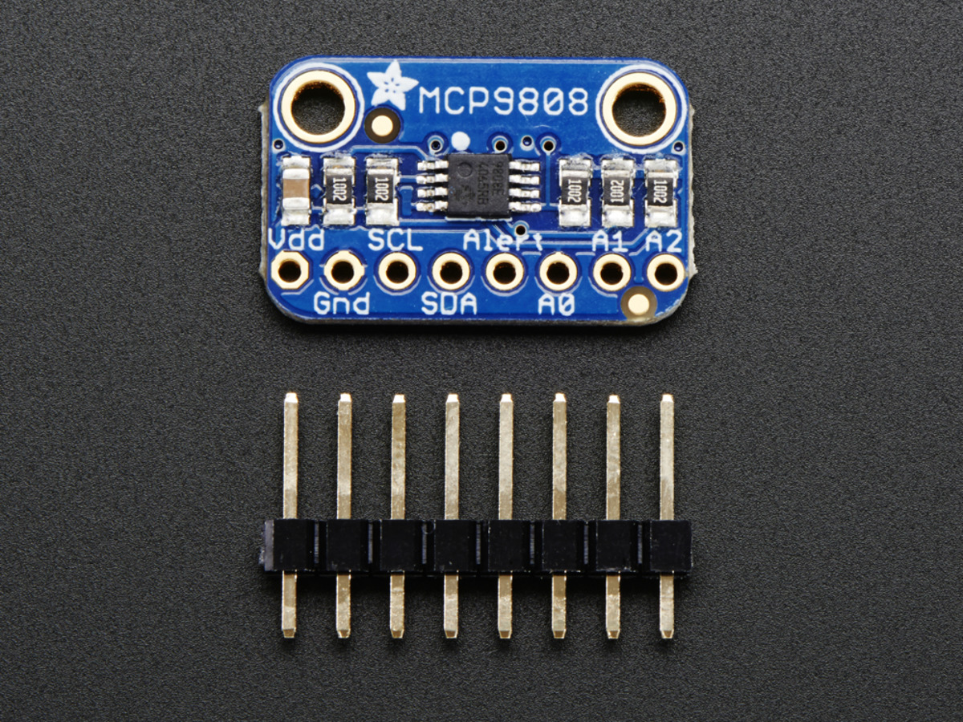
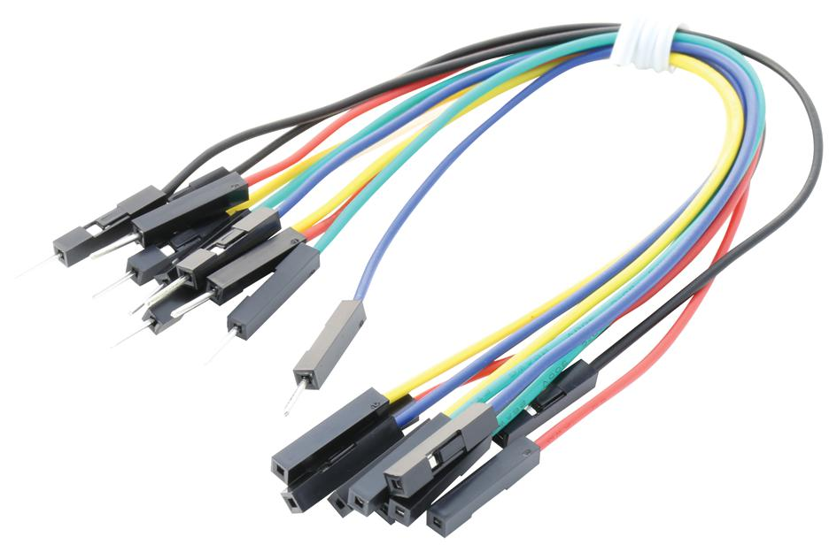
-1 carte Raspberry PI. Ici c’est le modèle 3b+
-1 clavier + 1 souris pour naviguer sur le Raspberry Pi
-1 câble réseau permettant d’utiliser le Raspberry Pi en SSH/VNC et mettre a jour les libraires
-1 Module MCP9808 pour capter la température de la salle
Câbles Raspberry Pi femelle/femelle pour faire la liaison avec le module MCP9808

